Знакомство с новыми книгами
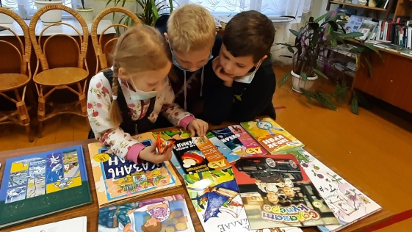
Вот они, долгожданные каникулы! Можно вдоволь начитаться книг, до которых не было времени во время учебы! 5 января в Дургинской библиотеке было проведено знакомство юных читателей с новым и книгами. Дети были довольны, ведь они познакомились с новыми книгами и совершили путешествие в замечательный мир детской литературы.

